Anne Frank

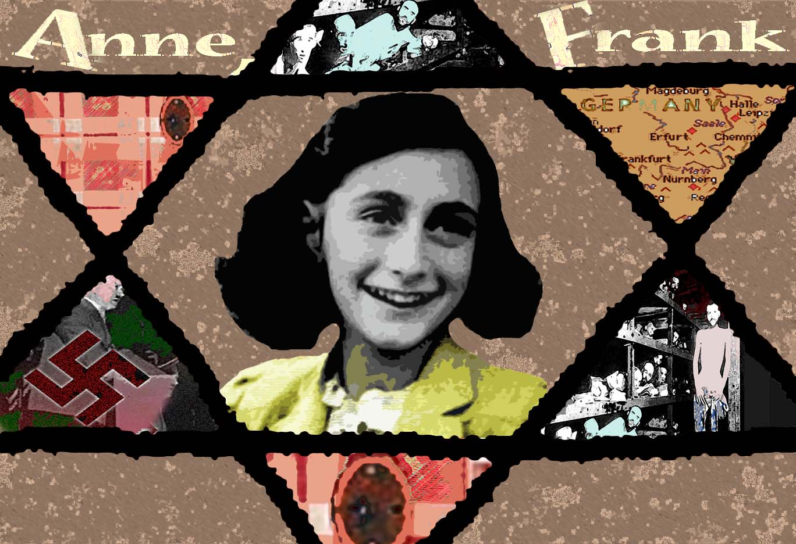

Door Anna van Toly

Inhoud

Voorwoord 3

Een veel belovend begin 4

Annelies Marie Frank 4

Anne’s familie (stamboom) 5

Adolf Hitler 5

De groei van het Nazisme 6

Amsterdam 6

De Duitse inval 7

Joden 7

De familie Frank duikt onder met vier anderen 8

Anne’s dagboek 8

Ontdekt 9

Opgepakt en weggevoerd 9

Na de oorlog 10

Dit moet je weten 10

Bronnen 10

Voorwoord

Ik heb lang na moeten denken over een onderwerp voor mijn werkstuk. Ik vond het erg lastig om te kiezen, er zijn veel onderwerpen die ik interessant vind. Uiteindelijk heb ik voor Anne Frank gekozen, omdat ik graag meer over haar leven in de oorlog wilde weten. Ik ben met mijn moeder naar het Anne Frank huis geweest, hier mocht ik helaas geen foto’s maken.

Ik kan het mij moeilijk voorstellen dat ze daar twee jaar hebben geleefd en niet buiten zijn geweest.

Een veel belovend begin

Het begint toen Otto Edith ontmoet. Ze ontmoeten elkaar op een verlovingsfeest en gingen dansen.

Een maand later verloofden ze zich. Ze trouwen in de synagoge in Aken. De precieze datum was 12 mei 1925. Otto was toen 36 en Edith was 25 jaar. Na hun huwelijksreis woonde ze 2 jaar bij de moeder van Otto. Op 16 februari 1926 werd Margot Betti Frank geboren. Toen Margot ongeveer 1 jaar oud was verhuisden ze naar de Marbachweg 307.

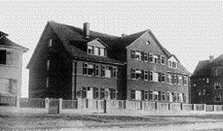 Marbachweg 307

Annelies Marie Frank

Annelies Marie Frank. Dat was Anne’s hele naam. Ze was geboren op 13 juni 1929.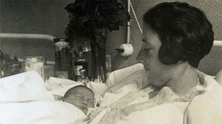

’s Ochtens om 7.30 uur en woog bijna 8 ¼ pond en 54cm lang. Toen Anne bijna 2 jaar was gingen ze weer verhuizen. Naar een wijk die bekend stond als een dichterswijk. Tijdens het verhuizen logeerde Anne bij haar buurmeisje. En zo verhuisde de Franks naar hun nieuwe huis.

Anne’s familie

Hieronder zie de stamboom van Anne Frank.

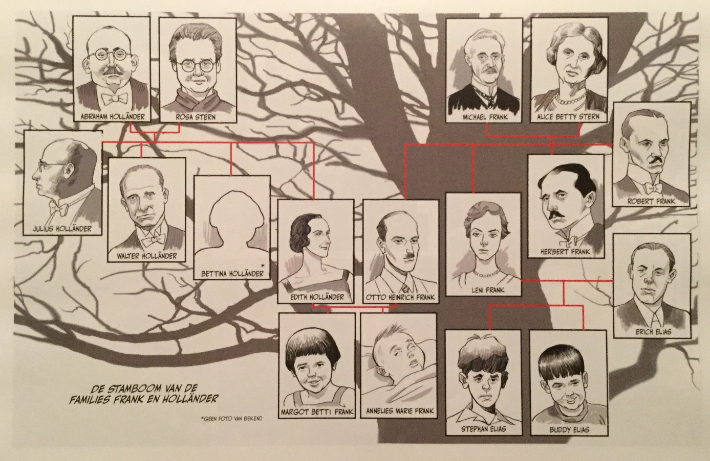

Adolf Hitler

Hitler wilde graag kunstenaar worden toen hij klein was. Zijn vader vond dat niet goed, hij wilde dat hij ambtenaar of zo’n soort beroep ging uitvoeren. Dit deed hij ook. Later ging hij bij een politieke partij NSPAD. Eerst stortte de politieke partij in en Hitler zat een jaar in een gevangenis. Toen hij weer uit de gevangenis kwam probeerde hij het opnieuw en door de problemen in Duitsland is het hem gelukt om zijn politieke partij te laten winnen. Hitler had een herdershond die Blondie heette. Hij was een veganist, rookte niet en dronk geen alcohol.

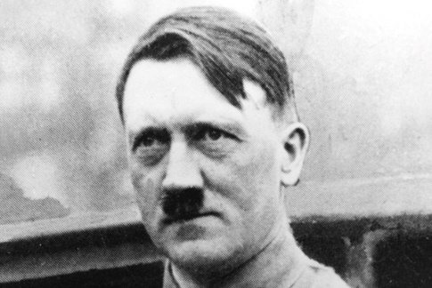

De groei van de Nazisme

In de tijd dat de Franks leefden waren er veel problemen in Duitsland. Dat kwam door de eerste wereld oorlog. Duitsland had verloren en er waren veel schulden. Het geld was niks meer waard en er waren heel veel werklozen. Adolf Hitler kreeg veel macht doordat hij veel beloofde en er daarom zo veel mensen voor hem waren. Hitler gaf de joden, zigeuners en homo’s de schuld van de eerste wereld oorlog. En zo begonnen de problemen.



Dit is de Nazi vlag

Amsterdam

Door de omstandigheden verlieten vele Joden Duitsland. De familie Frank en 30.000 andere Joden vertrokken naar Nederland. In Amsterdam kon Otto Frank een bedrijf openen voor vlees kruiden en Oppekta (een manier om nog makkelijker jam te maken).

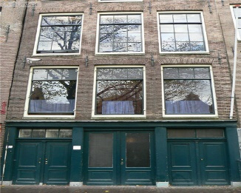

Otto’s bedrijf

Ze woonden op het Merwedeplein 37, een klein appartement. Anne was erg populair en had veel vrienden, zoals Hannelie (die ze later ook tegen komt in het kamp). Zo leefden ze tot en met 1940.

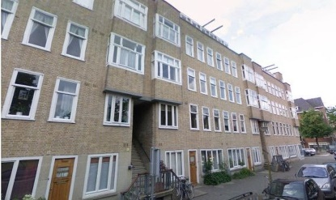 Merwedeplein 37

De Duitse inval

De inval was op 10 mei 1940 tot 14 mei 1940, toen gaven de Nederlanders zich over door een bombardement op Rotterdam. Niet iedereen vond het erg, de NSB-ers vonden het niet zo erg. Zij vonden Hitler wel goed maar de familie Frank was niet zo blij, want ze waren met de reden gevlucht omdat Hitler de joden haat.

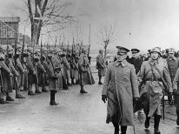

Joden

Toen de Duitsers de baas waren mochten de joden helemaal niks. Ze mochten niet naar bioscopen, theaters, zwembaden, parken en ze moesten en ster dragen met jood erop en ze werden van af een jaar of 16 naar werk kampen gestuurd

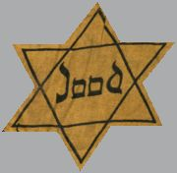

De familie Frank duikt onder met 4 anderen

Toen de familie Frank een oproep, om te werken in een werkkamp, kreeg voor Margo besloot Otto om onder te duiken in een schuilplaats bij zijn bedrijf Oppekta. Hij had al dit al voorbereid met vier mensen (Miep, Bep, Victor en Johannes) die hem hielpen.

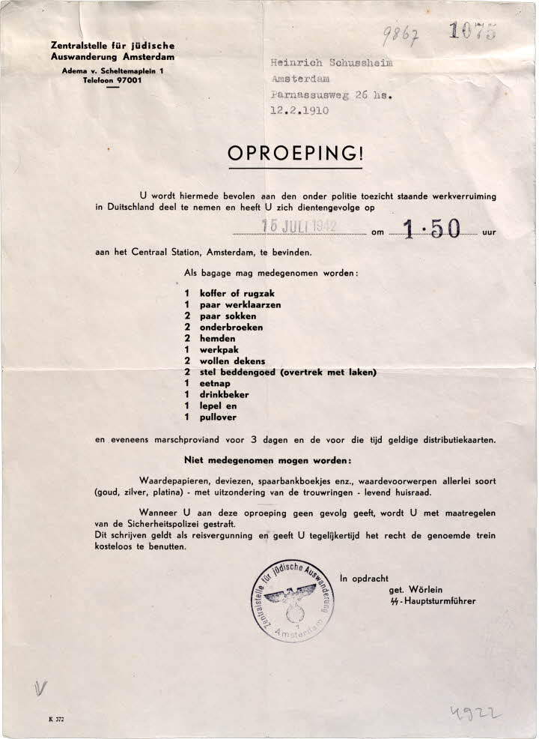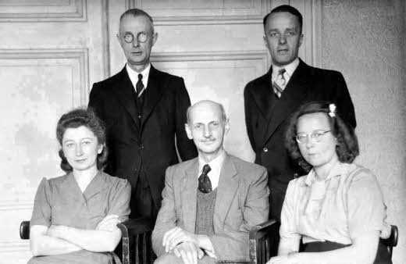

De vier helpers en Otto na de oorlog.

De oproep

Er waren nog 4 andere onderduikers, de Familie van Pels met hun zoon Peter en Fritz Pfeffer. Ze zaten er twee jaar en gingen nooit naar buiten. Ze moesten heel stil zijn als er mensen in het magazijn aan het werk waren. Er was weinig eten en soms heel vies, zoals boerenkool uit vat. Anne moest haar kamer delen met Fritz Pfeffer.

Annes dagboek

In de tijd dat ze onder gedoken zaten hield Anne een dagboek bij, een poëzie album. Deze had ze voor haar verjaardag gekregen. Ze schreef er veel in. Bijvoorbeeld dat ze later schrijver wilde worden en dat er veel ruzie was in het achterhuis. En dat het eten vaak niet zo lekker eten. Het boekje was Anne’s beste vriendin en ze noemde haar Kitty. Ze kon alles tegen haar zeggen.

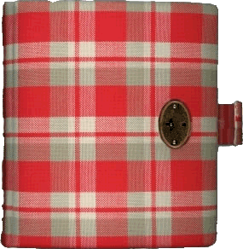

Ontdekt

Wie ze heeft verraden weet niemand of dat ze ontdekt zijn door de Duitsers, maar wel wie ze heeft opgepakt namelijk Karl Silberbauer (ss)

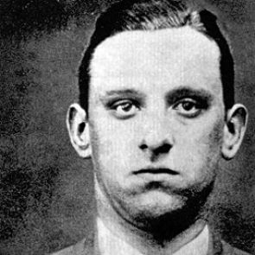 Karl Silberbauer

Opgepakt en weggevoerd

Nadat ze waren opgepakt werden ze naar het doorlatingskamp Westerbork gestuurd. Daar maakten ze een paar vrienden, moesten ze batterijen uit elkaar halen en onderdelen sorteren.

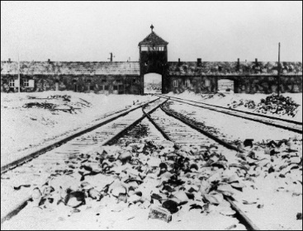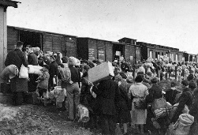

Westerbork Auschwitz

Daarna werden ze doorgevoerd naar het vernietigingskamp Auschwitz. De mannen werden van de vrouwen gescheiden en de kinderen onder de 16 en de ouderen werden meteen vergast. Anne zag er ouder uit, waardoor zij niet vergast werd. Ze werd met de anderen kaal geschoren en moest zich omkleden en ze kreeg een streepjespak aan. Ze ging samen met Margo in een vrouwenkamp werken, daarna werden Anne en Margo naar Bergen-Belsen getransporteerd. In Bergen-Belsen kwam ze aan de andere kant van het prikkeldraad Hannelie weer tegen. Bij Hannelie waren er voedselpakketjes gebracht door het rode kruis. Hannelie probeerde dit aan Anne te geven. De eerste keer lukte het niet, het eten was gepakt door andere vrouw en zij gaf het niet aan Anne. De tweede keer lukte het wel, daarna heeft Hannelie Anne niet meer gezien. Anne is vlak na haar zus overleden.

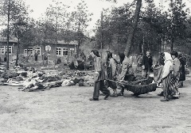

Bergen-Belsen

Na de oorlog

Otto was de enige die de oorlog overleefde. Toen hij hoorde dat zijn vrouw en zijn kinderen het niet hadden overleefd gaf Miep hem Anne’s dagboek die ze had bewaard. Eerst durfde Otto het niet te lezen maar na een tijdje durfde hij het toch. Hij wou het eerst voor zichzelf houden, maar Anne schreef dat ze schrijver wilde worden. In het dagboek schreef Anne dat zij een boek genaamd Het Achterhuis wilde schrijven en later uitgeven. Daarom heeft Otto besloten het dagboek uit te geven. Later kwam de Anne Frank stichting die het achterhuis onderhoudt. Sinds 1960 is het achterhuis een museum.

Dit moetje weten

Dat Anne het symbool is van de joden die omgekomen zijn.

Dat Otto Frank 90 jaar oud was toen die stierf.

Bronnen

* Youtube
* Het leven van Anne Frank, de grafische biografie in samenwerking met de Anne Frank Stichting
* Anne Frank, het achterhuis. Dagboekbrieven.
* Wikipedia, Adolf Hitler
* Google voor plaatjes

Einde

